图 书 推 荐

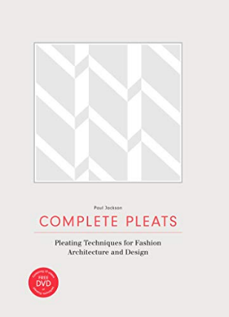
中文书名：《设计折学：用一张纸引发你的空间想象力》
英文书名：COMPLETE PLEATS: PLEATING TECHNIQUES FOR FASHION, ARCHITECTURE AND DESIGN
作 者：Paul Jackson
出 版 社：Laurence King Publishing
代理公司：ANA/Connie Xiao
页 数：304页
出版时间：2015年10月
代理地区：中国大陆、台湾地区
审读资料：电子稿
类 型：手工
版权已授：2017年授权上海人民美术出版社，版权已回归

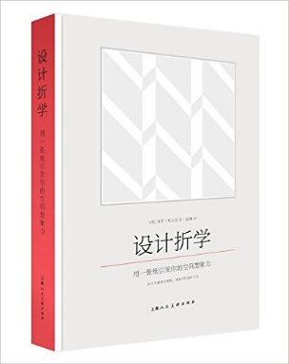
中简本出版记录
书 名：《设计折学：用一张纸引发你的空间想象力》
作 者：[美] 保罗·杰克逊
出版社：上海人民美术出版社
译 者：赵熙
出版年：2017年1月
页 数：303页
定 价：98元
装 帧：精装

内容简介：

保罗·杰克逊的新作《设计折学：用一张纸引发你的空间想象力》是折叠艺术的百科全书，系统地介绍了打褶的不同技艺，它们是如何拉伸、压紧、扩展、扭曲、叠加和镜像的，向读者介绍了如何发掘简单的想法，创作出大量的折叠艺术品。

书中每种技艺都配有一系列步骤图和线条插图进行解释，使设计师能够了解折叠设计的基本原理，然后根据自己的实际需要进行修改，本书还例举了来自建筑、时装、产品设计等领域的40余个折叠艺术案例。，

保罗·杰克逊访问过多所大学的服装设计系，主讲纸张和织物的折叠技艺，教龄已有30年。《设计折学：用一张纸引发你的空间想象力》是一部实用指南，任何人都可以借鉴其中方法，创作折叠艺术品。

作者简介：

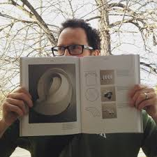
保罗·杰克逊（Paul Jackson）著有30部关于纸艺术、纸工艺的书。他曾经在欧洲、美国、加拿大和以色列等国的65所大学及学院教授折叠技艺，课程覆盖了建筑设计、平面设计、时装设计、字体设计和珠宝设计等不同专业。他也是畅销书《从平面到立体：设计师必备的折叠技巧》一书的作者，多所学校将该书选为教学用书）。

谢谢您的阅读！
请将回馈信息发至：萧涵糠(Connie Xiao)
安德鲁﹒纳伯格联合国际有限公司北京代表处
北京市海淀区中关村大街甲59号中国人民大学文化大厦1705室, 邮编：100872
电话：010-82449325
传真：010-82504200
Email: Connie@nurnberg.com.cn
网址：www.nurnberg.com.cn
微博：http://weibo.com/nurnberg
豆瓣小站：http://site.douban.com/110577/
微信订阅号：ANABJ2002

